親子共學學習單
5-3-4
沉浸式族語教學春陽國小附設幼兒園
第十八週親子學習單(5-3-4)：線線大集合
boyak山豬班 hangan(姓名)：_______________
各位家長您好，本週帶著幼兒認識原住民傳統技藝～射箭，讓他們知道射箭在原住民在狩獵中必需學習的技能。我們透過繪本導讀、射箭練習、扮演…等活動，學習口語表達及族語口說能力還有射箭的技巧。
本周孩子在學校學到這些族語內容
單字： hidaw 太陽、idas 月亮、rudan 老人、snaw 男人、laqi 小孩
dwiyaq、山上 camac 動物、boyak 山豬、pada 山羌、
rungay 猴子、rapic 飛鼠、tmcamac 打獵、budi 弓、
raqic 箭矢、ptasan dqras 紋面
二、句型：
Musa nami tmcamac dwiyaq(lmiqu). 我們上山去打獵。
三、對話：
: Madas manu ka musa tmcamac? 打獵要帶什麼?
Madas budi mi raqic ka musa tmcamac. 打獵要帶弓和箭矢。
Mangal su camac mnmanu. 你獵到什麼動物?
Mnangal ku rapic. 我拿到飛鼠。
Mnangal ku boyak. 我拿到山豬。
Mnangal ku miric. 我拿到山羊。

底下有些小小任務，希望您與孩子一起完成。
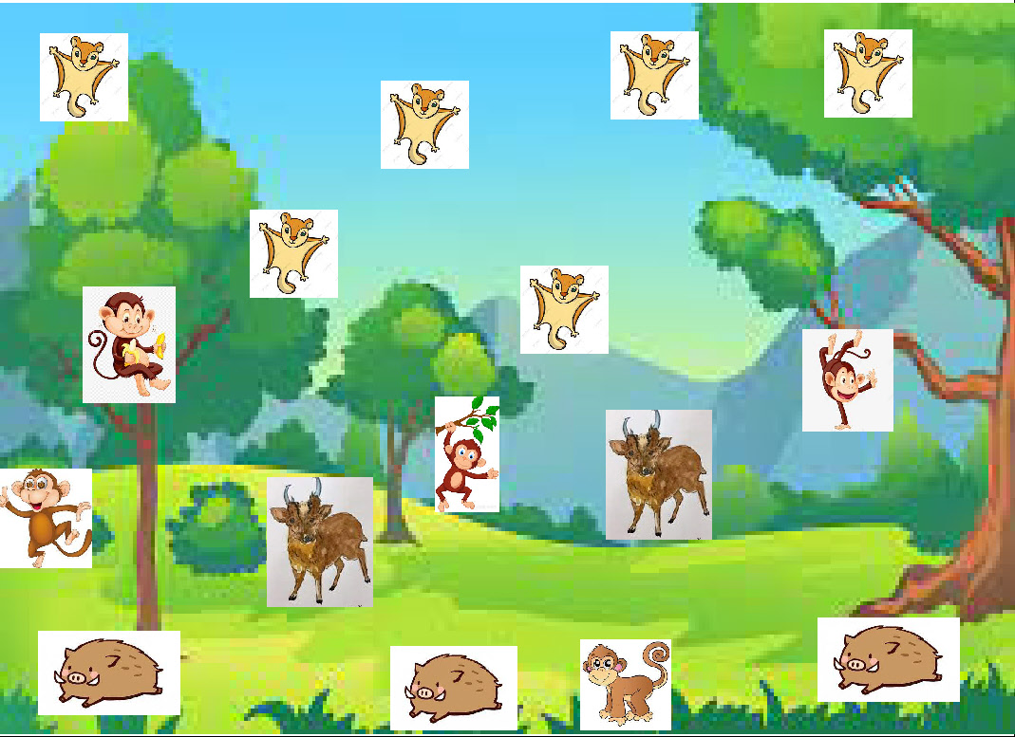
小小獵人到山上打獵去，請小朋友數一數樹林裡的動物有幾隻？請將正確數字連起來。
2
3
5
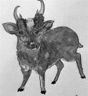
6

□malu balay很棒! □malu 很好! □knbiyax加油!

家長簽名:_____________

